выводы о проделанной работе.

Таблица 1

Результаты макроанализа образцов

|  |  |  |  |
| --- | --- | --- | --- |
| № образца | Технологический метод изготовления образца | Эскиз изготовления образца | Эскиз ликвации образца |
|  |  |  |  |

Таблица 2

Результаты микроанализа образцов

|  |  |  |  |
| --- | --- | --- | --- |
| № образца | Эскиз микроструктуры | Материал образца | Величина зерна |
|  |  |  |  |

8

Лабораторная работа №2

**Изучение структуры металлов**

Цель работы

Ознакомиться с методикой приготовления макро- и микрошлифов и приобрести навыки изучения особенностей макро- и микроструктуры металлов и сплавов.

Теоретические основы

Макроскопический анализ заключается в изучении строения металла путем просмотра его излома или специально подготовленной поверхности (макрошлифа) невооруженным глазом или при небольших увеличениях – до 30 раз.

Строение металла, выявленное таким способом, называется макроструктурой.

При макроанализе одновременно изучается сравнительно большая поверхность и получается информация об общем строении металла, о наличии в нем различных дефектов.

С помощью макроанализа можно выявить:

– нарушение сплошности металла, то есть усадочную рыхлость, газовые пузыри, пустоты, трещины;

– химическую неоднородность в распределении некоторых элементов, например, ликвацию серы и фосфора;

– неоднородность строения сплава после горячей обработки давлением;

– макростроение сварного шва: число слоев шва, зону термического влияния, наличие пор, трещин, непровара и наличие других дефектов;

– вид излома, по которому можно установить характер разрушения образца или детали.

Таким образом, с помощью макроанализа можно определить способ производства изделия (литье, обработка давлением, сварка), а также характер термической и химико-

1

термической обработки (глубину прокаливаемости, глубину цементации и др.).

Макроисследование чаще всего проводят на предварительно подготовленной поверхности. Для этого ее тщательно шлифуют и травят специальными реактивами.

Подготовленный таким образом образец называется **макрошлифом**.

На рисунке 1 показана макроструктура болта выточенного из заготовки (рисунок 1, а), и болта, изготовленного ковкой с высадкой (рисунок 1, б).

Волокна болта, изготовленного ковкой с высадкой, соответствуют его конфигурации. Волокна болта, выточенного из заготовки, расположены параллельно его оси, что влечет за собой резкое снижение ударной вязкости в месте перехода от головки к стержню.

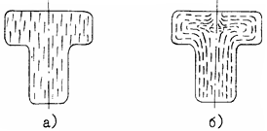

Рисунок 1 – Макроструктура болта, изготовленного резанием (а) и ковкой с высадкой (б)

Химическая неоднородность стали может быть выявлена наиболее наглядно только при помощи макроанализа, т.к. общий химический состав стали дает представление лишь о среднем количественном содержании элементов, входящих в металл, но не характеризует распределения их по сечению.

Выявление общей ликвации углерода, фосфора производят травлением шлифованной поверхности реактивом Гейне. На продольных макрошлифах наблюдаются темные полосы в виде волокон – это ликвационные зоны, обогащенные углеродом и фосфором (рисунок 2). На поперечных шлифах волокон нет.

2

образцы болтов с рисунками и определите способ производства болта. Выполните эскизы способа производства образцов.

1. Протравите образцы болтов и сравните ликвацию с рисунком 2. Выполните эскизы ликвации образцов.
2. Протравите образцы оставшихся материалов. Проведите исследование образцов. Выполните эскизы микроструктур образцов и сравните их с рисунком 6.
3. Сравните и определите величину зерна образцов с рисунком 5.

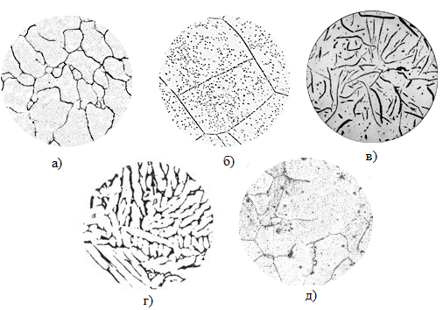

Рисунок 6 – Микроструктура материалов: молибден (а), вольфрам (б), чугун (в), латунь (г), сталь (д)

Оформление результатов работы

Напишите отчет, в котором укажите название и цель работы, применяемые образцы и оборудование. Оформите таблицу результатов макроскопического анализа образцов и таблицу микроскопического анализа образцов. Сделайте

7

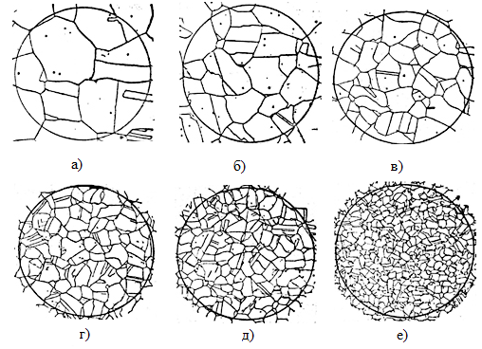

Риснок 5 – Величена зерна: зерно №1 (а), зерно №2 (б), зерно №3 (в), зерно №4 (г), зерно №5 (д), зерно №6 (е)

Оборудование, материалы, образцы

* полированные образцы для исследования: из стали, чугуна, молибдена, вольфрама и латуни, болты изготовленные резанием и ковкой.
* фарфоровая чашка с реактивом для травления (хлористая медь CuCl2 85 г + хлористый амоний NH4Cl 53 г + вода H2O 1000 мл – реактив Гейне).
* вата.
* лупа.
* бинокулярный микроскоп.

Порядок выполнения работы

1. Изучить теоретические основы.
2. Рассмотрите рисунок 1 теоретических основ. Сравните

6

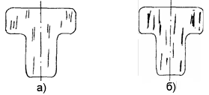

Рисунок 2 – Общая ликвация в стали: болт с небольшим (а) и болт с большим (б) содержанием углерода и фосфора

Ликвацию серы определяют методом серного отпечатка на фотобумаге (по Бауману). По результатам исследований отмечается, как распределена (равномерно или неравномерно) сера по сечению детали. Неравномерное распределение серы ускоряет разрушение металла в процессе эксплуатации.

Качество сварных соединений определяется различными методами макроанализа. Визуальный осмотр сварных швов позволяет вскрыть отклонения в размерах и форме сварного шва. Дендритное строение сварного шва, зону термического влияния, мелкие трещины и поры обычно выявляют при травлении исследуемых поверхностей сварного шва реактивом Гейне (рисунок 3).

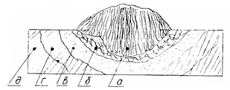

Рисунок 3 – Макроструктура сварного шва: шов (а), участок перегрева (б), участок мелкого зерна (в), участок перекристаллизации (г), исходная сталь (д)

3

Под микроскопическим методом исследования металла понимают его изучение с помощью металлографических микроскопов на специально подготовленных плоских образцах – микрошлифах. Внутреннее строение металла, изучаемое при помощи микроскопа называется микроструктурой. Увеличение при микроанализе выбирается в зависимости от цели исследования и изучаемой структуры. Максимальное увеличение обычных оптических микроскопов достигает 1500 раз. Однако при обычных исследованиях нормальных структур углеродистых и цветных сплавов достаточно увеличения от 90 до 600 раз. Как правило, изучение микроструктуры всегда начинают с малых увеличений (90 – 100 крат), а затем, по мере необходимости, переходят на большие увеличения.

Основными задачами микроанализа являются:

– определение величины и формы зерен различных фаз и структурных составляющих сплавов;

– выявление структур, характерных для некоторых видов обработки;

– выявление микропороков, нарушающих цельность металла – микротрещин, раковин и др.

– обнаружение и исследование неметаллических включений;

– примерное определение химического состава сплава, если известен состав присутствующих фаз и их удельный вес;

– выявление измерений строения сплава, происходящих под влиянием различных режимов термической, химико-термической, обработки токами высокой частоты (ТВЧ) и другими видами обработки.

После приготовления микрошлифа его изучают под металлографическим микроскопом. На нетравленом шлифе, т.е. непосредственно после полировки, на светлом поле микрошлифа можно хорошо видеть неметаллические включения (сульфиды, оксиды, силикаты, шлаки и др.), а также графит и его форму в сером чугуне. Поэтому изучение

4

нетравленого шлифа является первым этапом микроанализа металлов и сплавов.

Для выявления микроструктуры металла поверхность шлифа подвергают травлению специальными реактивами.

Структура выявляется при травлении вследствие следующих особенностей строения металла: границы между зернами с большим количеством дефектов решетки разъедаются больше, чем зерна, и поэтому образуют линии, разделяющие зерна; различно ориентированные по отношению к поверхности шлифа зерна травятся неодинаково вследствие анизотропии, различной сопротивляемости химическому воздействию травителя, химического состава структурных элементов.

При освещении микрошлифа слабо травленные участки отразят больше лучей света в поле зрения микроскопа и будут казаться светлыми, а участки, протравившиеся сильно, отразят, вследствие рассеивания света, меньше лучей и в поле зрения микроскопа будут казаться темными (рисунок 4). На разнице в состоянии поверхности и количестве отраженных лучей и основано выявление особенностей структуры сплава.

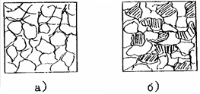

Рисунок 4 – Микроструктура чистого металла или однофазного сплава (а) и двухфазного сплава (б)

Величина зерна имеет большое значение в производстве и обработки стали. Стали с мелким зерном обладают более высокими механическими свойствами, особенно ударной вязкостью.

Наблюдаемую на шлифе величину зерна при увеличении 100 раз сравнивают со стандартными фотографиями и делают вывод о величине (балле) зерна.

5